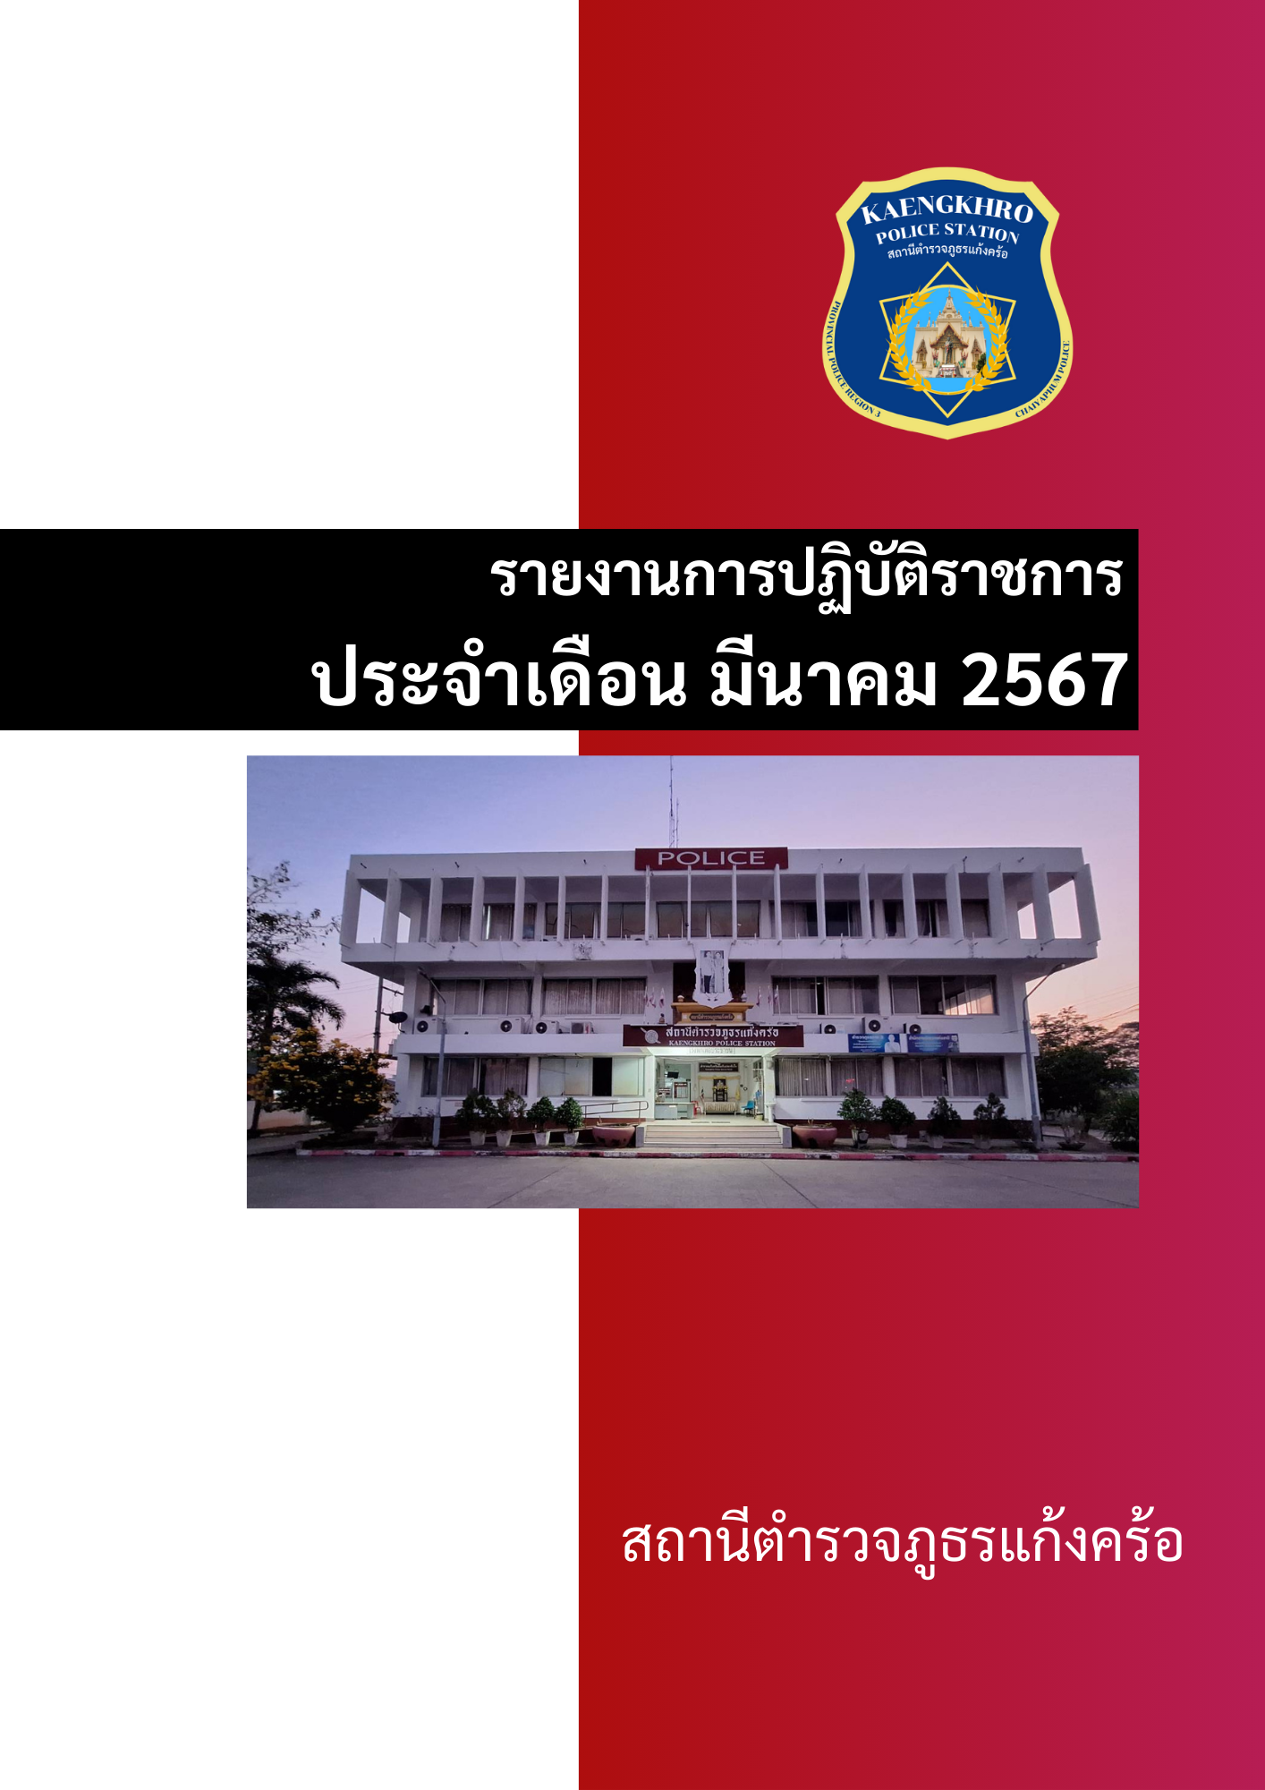
คำนำ
คำนำ

ตามการประเมินคุณธรรมและความโปร่งใสในการดำเนินงานของหน่วยงานภาครัฐ (Integrity and Transparency Assessment : ITA) สถานีตำรวจ ประจำปีงบประมาณ พ.ศ. 2567 ตัวชี้วัดที่ 9 การ เปิดเผยข้อมูล ตัวชี้วัดย่อยที่ 9.2 การบริหารงาน ข้อ O7 กำหนดให้รายงานผลการปฏิบัติราชการประจำหน่วย โดยให้แสดงรายงานการปฏิบัติราชการประจำเดือนของสถานีตำรวจในรอบ 6 เดือนแรก ของ ปีงบประมาณ พ.ศ. 2567 (ตุลาคม 2566 - มีนาคม 2567) แยกเป็นรายเดือน และเผยแพร่เป็นประจำทุก เดือน บนเว็บไซต์ของสถานีตำรวจภูธรแก้งคร้อ
สถานีตำรวจภูธรแก้งคร้อ จึงได้สรุป การปฏิบัติราชการประจำเดือน มีนาคม 2567 ไว้แล้ว โดยแยกการปฏิบัติเป็น 5 สายงาน ประกอบด้วย งานอำนวยการ งานป้องกันปราบปราม งาน จราจร งานสืบสวน และงานสอบสวน เพื่อเผยแพร่ข้อมูลการปฏิบัติงานบนเว็บไซต์ของสถานีตำรวจภูธรแก้งคร้อ
https://kaengkhro.chaiyaphum.police.go.th/ ต่อไป


พันตำรวจเอก ด็อกเตอร์

( นิรันดร์ คิดบรรจง )
ผู้กำกับการสถานีตำรวจภูธรแก้งคร้อ

สารบัญ

คำนำ
สารบัญ
รายงานการปฏิบัติราชการงานอำนวยการ 3
รายงานการปฏิบัติราชการงานจราจร 4
รายงานการปฏิบัติราชการงานป้องกันปราบปราม 8
รายงานการปฏิบัติราชการงานสืบสวน 12
รายงานการปฏิบัติราชการงานสอบสวน 14


เดือน มีนาคม 2567
ผลการปฏิบัติราชการงานอำนวยการ

- เมื่อวันที่ 1 มีนาคม 2567 เวลา 08.00 น. พ.ต.อ.ดร.นิรันดร์ คิดบรรจง ผกก.สภ.แก้งคร้อ พร้อมด้วย กต.ตร. สภ.แก้งคร้อ ข้าราชการตำรวจ สภ.แก้งคร้อ ได้ร่วมพิธี ยกศาลพระภูมิเจ้าที่ และศาลตายาย
หลังใหม่ ประจำ สภ.แก้งคร้อ เพื่อความเป็นศิริมงคล ของ สภ.แก้งคร้อ และข้าราชการตำรวจ สภ.แก้งคร้อ

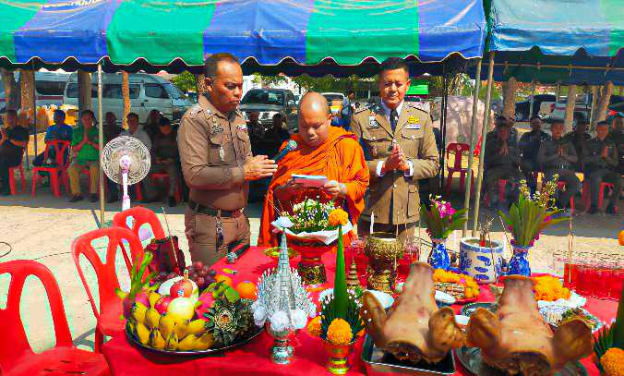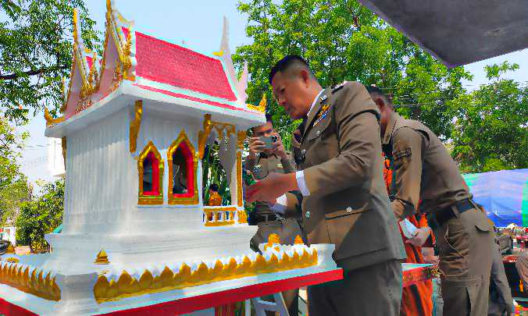

- เมื่อวันที่ 6 มีนาคม 2567 เวลา 10.00 น. พ.ต.อ.ดร.นิรันดร์ คิดบรรจง ผกก.สภ.แก้งคร้อ ได้เรียกตรวจอาวุธปืนหลวง ที่ข้าราชการตำรวจได้เบิกไปใช้งานในการปฏิบัติหน้าที่ ซึ่งเป็นการตรวจตามกรอบระยะเวลาที่กำหนดไว้

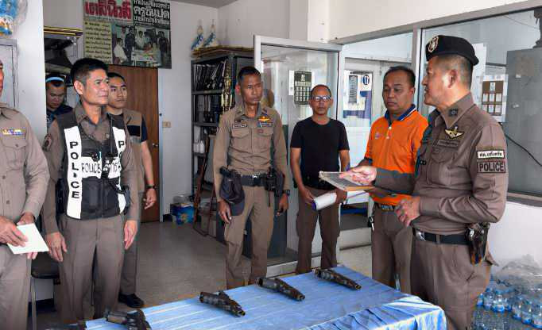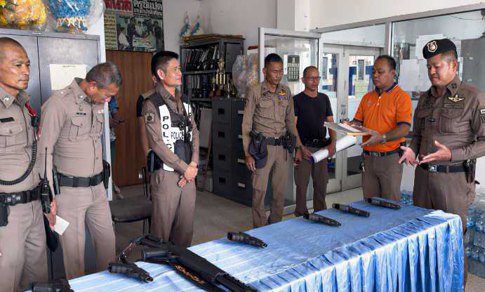

เดือน มีนาคม 2567
ผลการปฏิบัติราชการงานจราจร

- การปฏิบัติงานของสถานีตำรวจภูธรแก้งคร้อ ด้านการอำนวยความสะดวกการจราจร และแก้ไขปัญหาการจราจร สถานีตำรวจภูธรแก้งคร้อ มีภารกิจในการอำนวยการจราจรและจัดการจราจรในเขต พื้นที่รับผิดชอบโดยมุ่งเน้นให้บริการประชาชนให้ได้รับความสะดวก ปลอดภัย สูงสุด แก้ไขปัญหา การจราจรและลดอุบัติเหตุ ดำเนินโครงการ/กิจกรรม ตามนโยบายของสำนักงานตำรวจแห่งชาติ ยกระดับการให้บริการประชาชน เน้นงานบริการช่วยเหลือประชาชนและอำนวยความสะดวก การจราจรเป็นสำคัญ จุดที่มีการจราจรหนาแน่น 7 จุด ได้แก่ แยกหน้า หน้า รร.มารีย์, รพ.แก้งคร้อ, หน้า รร.ศรีแก้งคร้อ,จุดกลับรถร้านสหยนต์,
สี่แยกไฟแดง, สี่แยกสระหนองไผ่, หน้า รร.แก้งคร้อวิทยา
- สภาพปัญหา
* ปริมาณรถหนาแน่น ช่วงเช้า 06.30-08.30 น. ช่วงบ่าย 15.30-16.30 น.
- การแก้ไข
* จัดกำลังจราจรประจำจุดเพื่อเร่งระบาย
* รณรงค์เสริมสร้างวินัยจราจร
* กวดขันจับกุมผู้กระทำผิดกฎหมาย
- ระยะเวลาดำเนินการ : 1-31 มีนาคม 2567
- ผู้รับผิดชอบ : งานจราจร พ.ต.ท.ธนวัฒน์ ขันธ์ถม สวป.สภ.แก้งคร้อ ผู้ควบคุมการปฏิบัติ

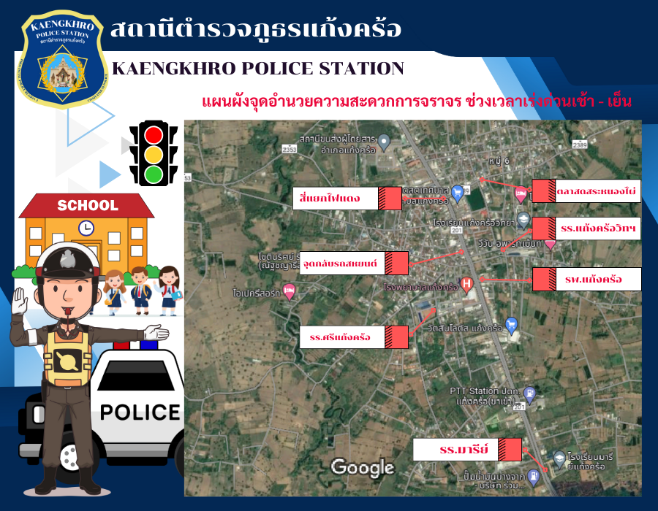
กิจกรรม

• การอบรมปล่อยแถว
* อบรมปล่อยแถวเจ้าหน้าที่ตำรวจจราจร เพื่อมอบหมายภารกิจและกำชับการปฏิบัติ

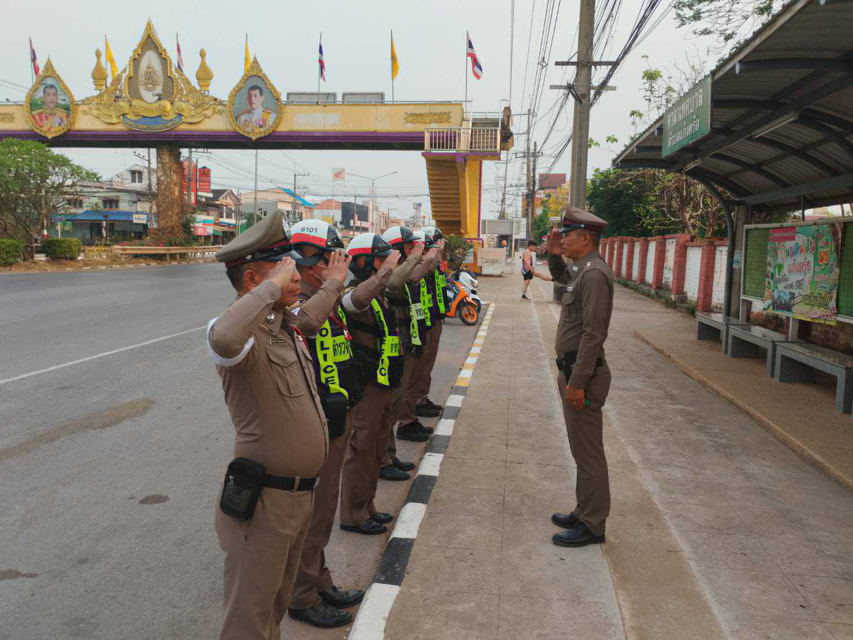
• การอำนวยการจราจรประจุดที่มีการจราจรหนาแน่น
* เร่งระบายรถในจุดที่มีการจราจรหนาแน่น

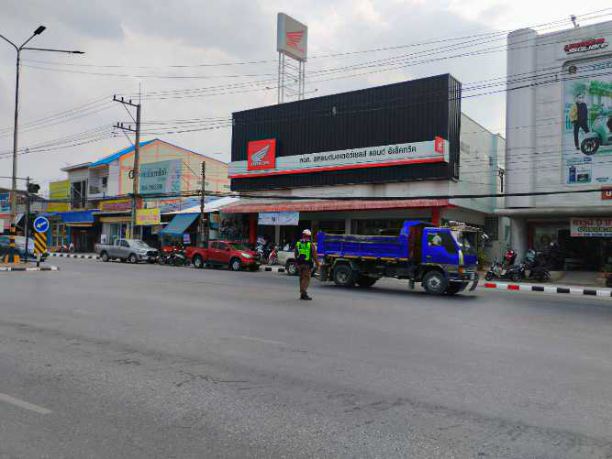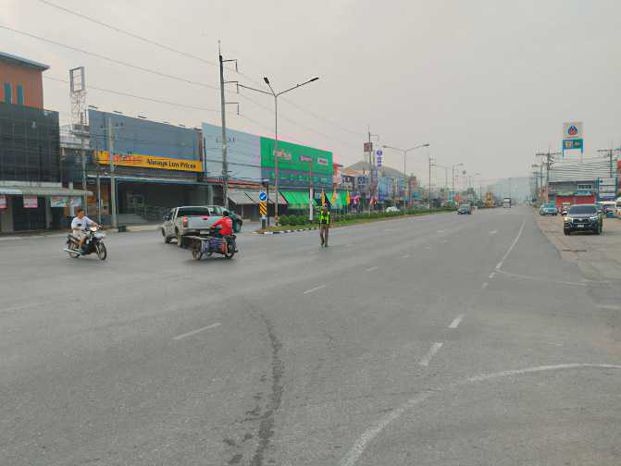

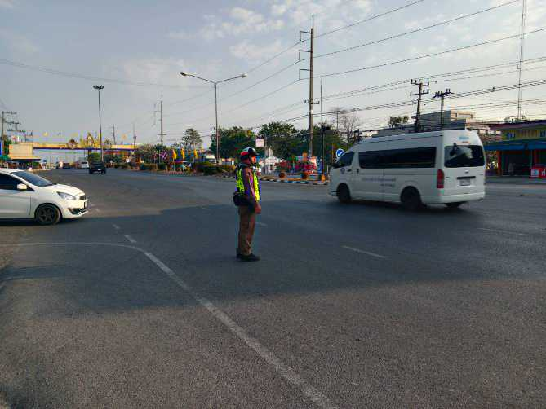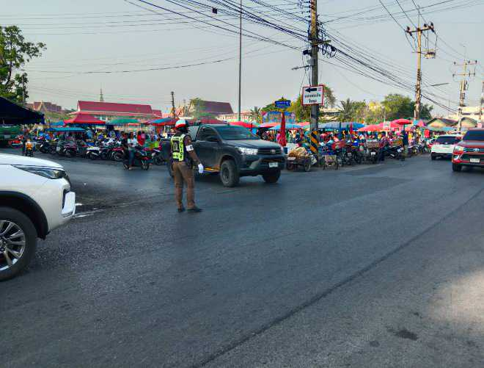
• การบังคับใช้กฎหมาย
* การตั้งจุดกวดขันวินัยจราจร

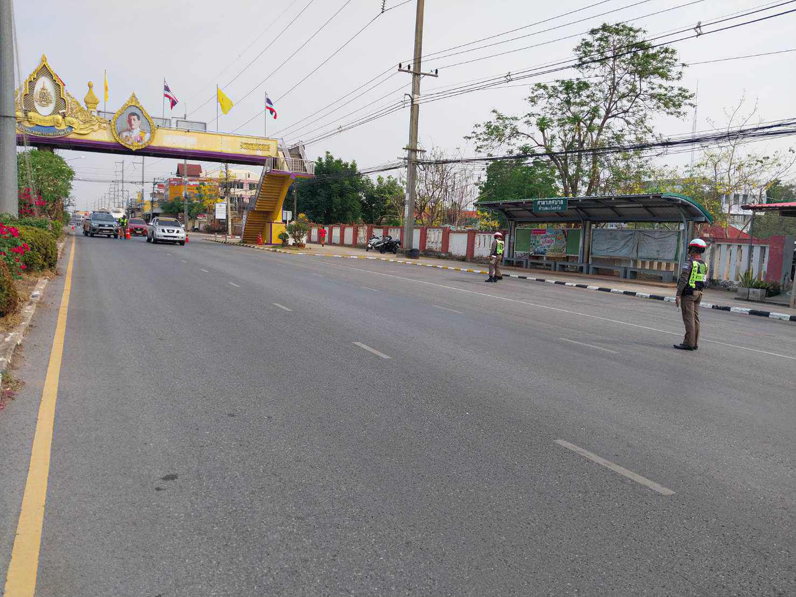

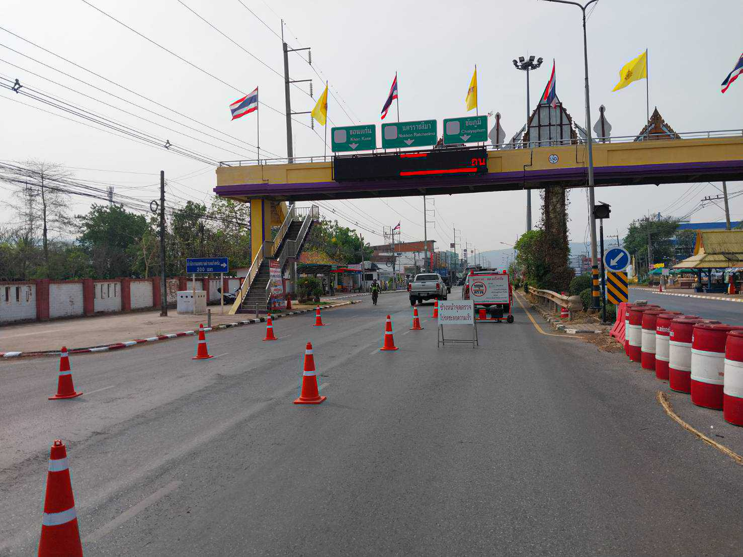

• ตรวจธนาคาร-ร้านทอง
* ปฏิบัติหน้าที่สายตรวจเสริมป้องกันเหตุ ธนาคาร-ร้านทอง

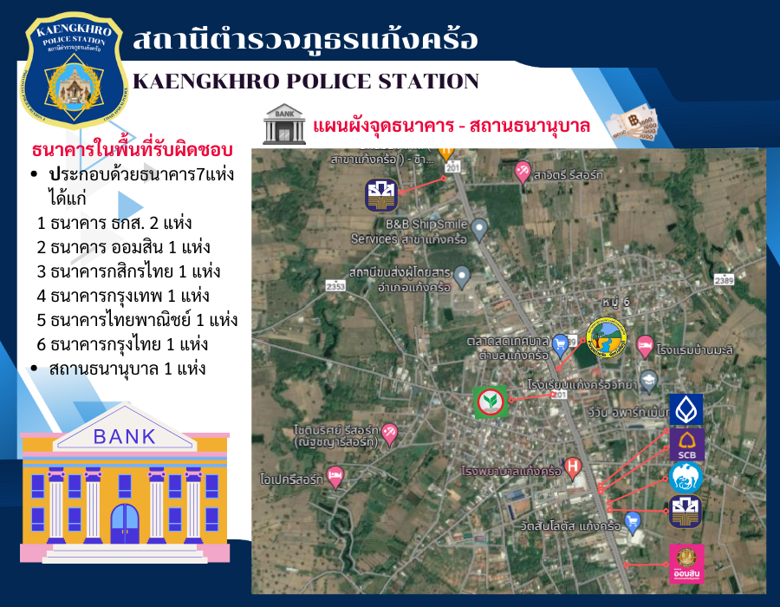

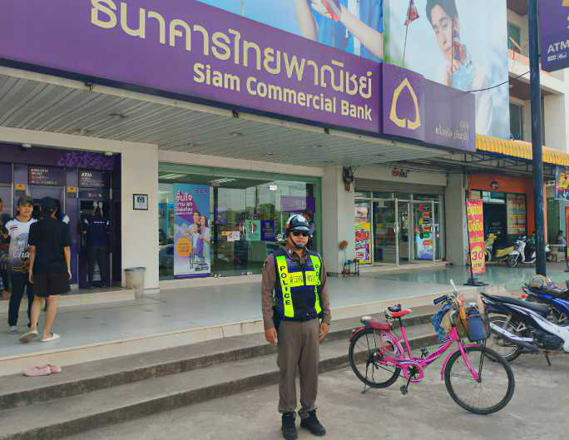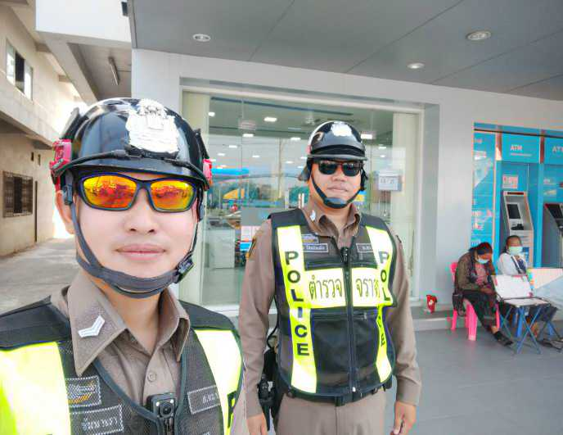

เดือน มีนาคม 2567
ผลการปฏิบัติราชการงานป้องกันปราบปราม

1. การปล่อยแถวและควบคุม สายตรวจ
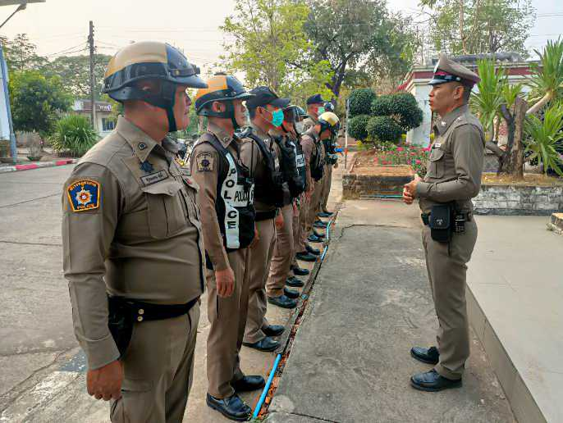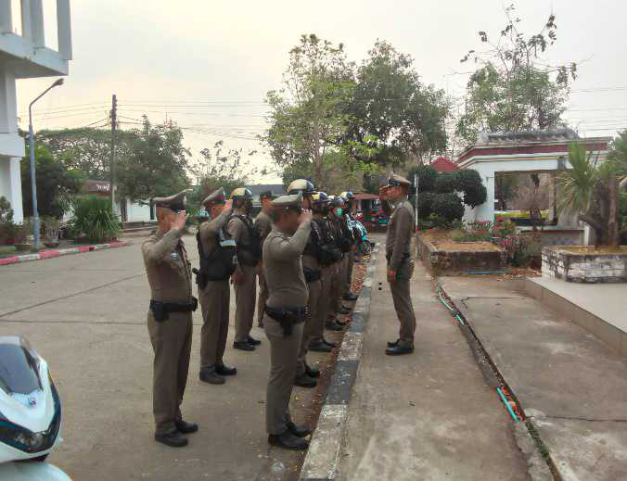

วันที่ 1-31 มีนาคม 2567 เวลา 08.00 น. พ.ต.ท.ธนวัฒน์ ขันธ์ถม สวป.สภ.แก้งคร้อ เรียกรวม
แถวหน้าเสาธง เพื่อเคารพธงชาติ สวดมนต์ไหว้พระ กล่าวอุดมคติตำรวจ และชี้แจงข้อราชการต่างๆ
ดังนี้
• กำชับการปฏิบัติหน้าที่ให้มีความพร้อมอยู่เสมอ
• ตรวจความพร้อมก่อนออกปฏิบัติหน้าที่ เครื่องแต่งกาย อาวุธอุปกรณ์ประจำกาย และ
ยานพาหนะ
• ออกตรวจจุดเสี่ยงจุดล่อแหลมในพื้นที่รับผิดชอบและบันทึกลงระบบ Police 4.0
• ออกตรวจเยี่ยมประชาชน ตามโครงการ Stop Walk and talk
• ปฏิบัติตามแนวทาง การยกระดับการบริการประชาชนของสถานีตำรวจ
• กำชับการปฎิบัติหน้าที่ ตามหลักยุทธวิธี ไม่ประมาท
• ฝึกทบทวนยุทธวิธีตำรวจ
ผู้รับผิดชอบกิจกรรม : พ.ต.ท.พัฐพน ศิริวัฒน์ รอง ผกก.ป.สภ.แก้งคร้อ

2. การออกตรวจตามแผนการตรวจ
การแบ่งเขตตรวจ
1. สายตรวจรถยนต์ 1 เขตตรวจ รับผิดชอบพื้นที่ 1 เขตซึ่งครอบคลุม จุดตรวจของสายตรวจรถจักรยานยนต์ทั้งสองสาย ตรวจตู้แดง จุดบังคับ จุดเสี่ยง จำนวน 40 จุดตรวจ
2. สายตรวจรถจักรยานยนต์ แบ่งเป็น 2 เขตตรวจ
- เขตตรวจที่ 1 รับผิดชอบ เขตเทศบาลตำบลหนองไผ่
* ตรวจตู้แดง จุดตรวจหลักจำนวน 10 จุด, จุดเสี่ยงจำนวน 8 จุด ,จุดตรวจรอง จำนวน 4 จุด
- เขตตรวจที่ 2 รับผิดชอบ เขตเทศบาลตำบลช่องสามหมอ
* ตรวจตู้แดง จุดตรวจหลักจำนวน 10 จุด, จุดเสี่ยงจำนวน 4 จุด ,จุดตรวจรอง จำนวน 4 จุด
การออกตรวจตรวจให้ครบวงรอบตามที่กำหนด และเปลี่ยนผลัดการตรวจทุก 15 วัน

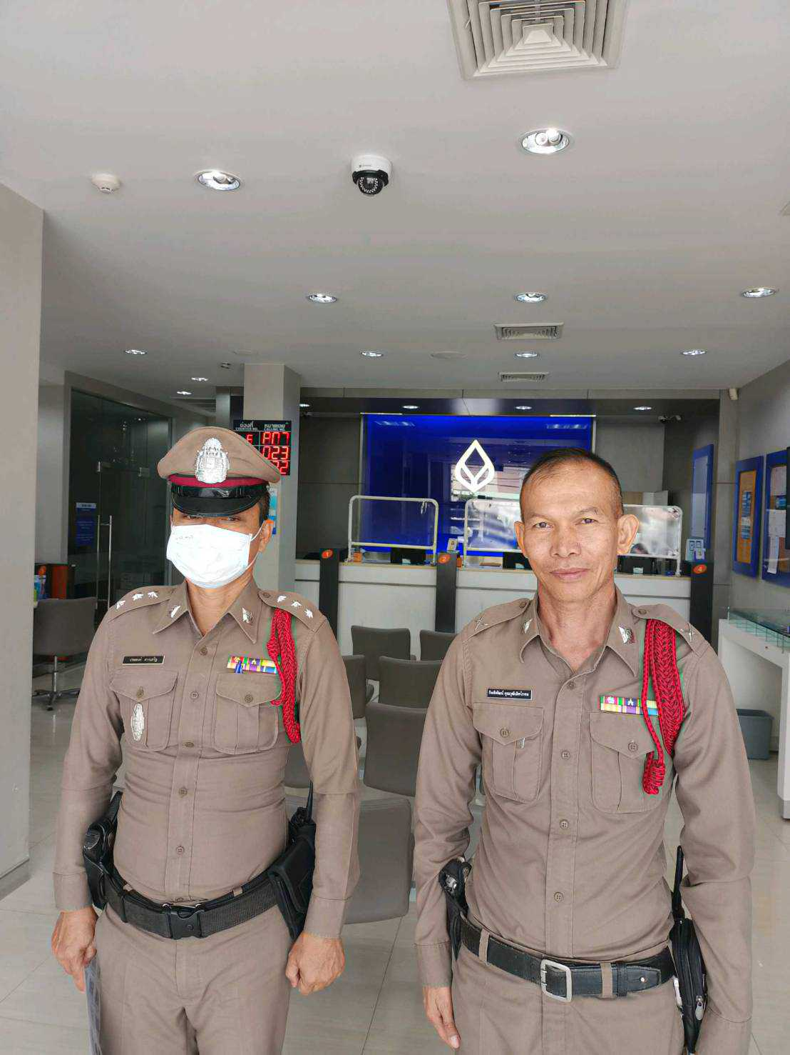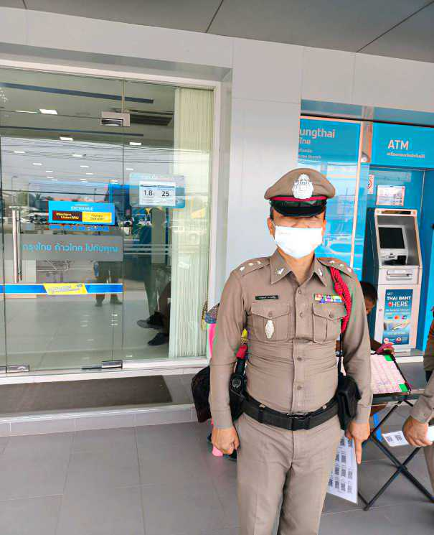

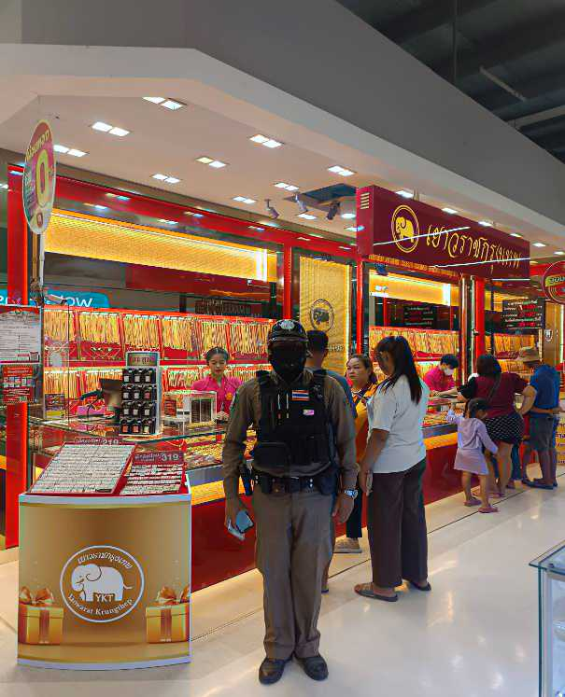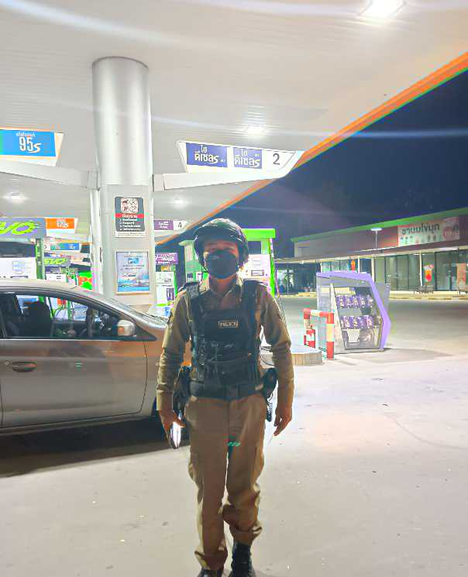

3. สายตรวจตำบล 6 ตำบล ได้แก่ สายตรวจตำบลนาหนองทุ่ม, สายตรวจตำบลโคกุง, สายตรวจตำบลท่ามะไฟหวาน, สายตรวจตำบลหลุบคา, สายตรวจตำบลบ้านแก้ง
-ออกตรวจดูแลความสงบเรียบร้อยภายในพื้นที่รับผิดชอบ ประสานขอความร่วมมือกับผู้นำชาวบ้าน หน่วยงานราชการ และสถานศึกษา เมื่อมีเหตุเกิดขึ้น สามารถขอสนับสนุนกำลัง ร้อยเวร 2-0 และสายตรวจรถยนต์ได้

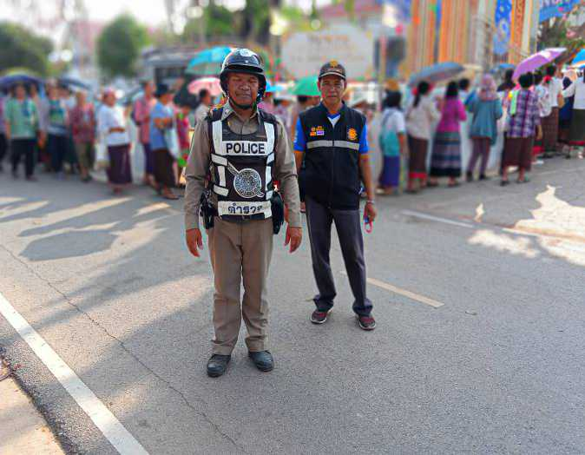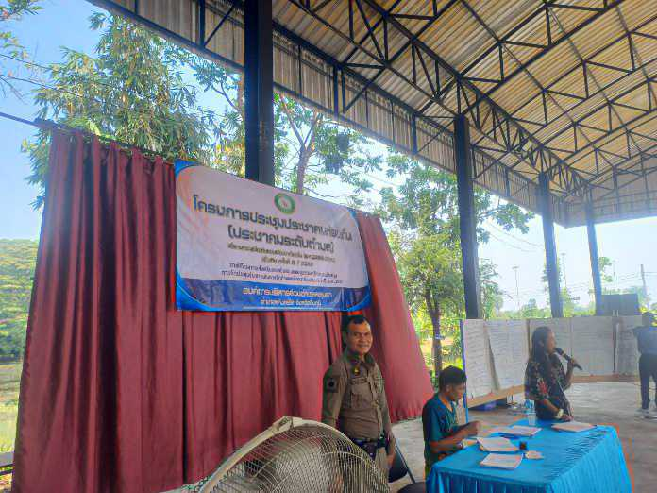

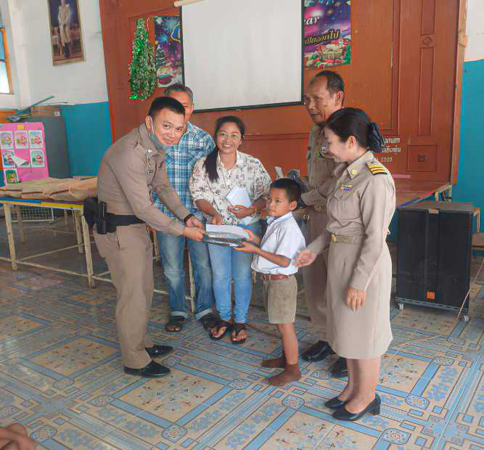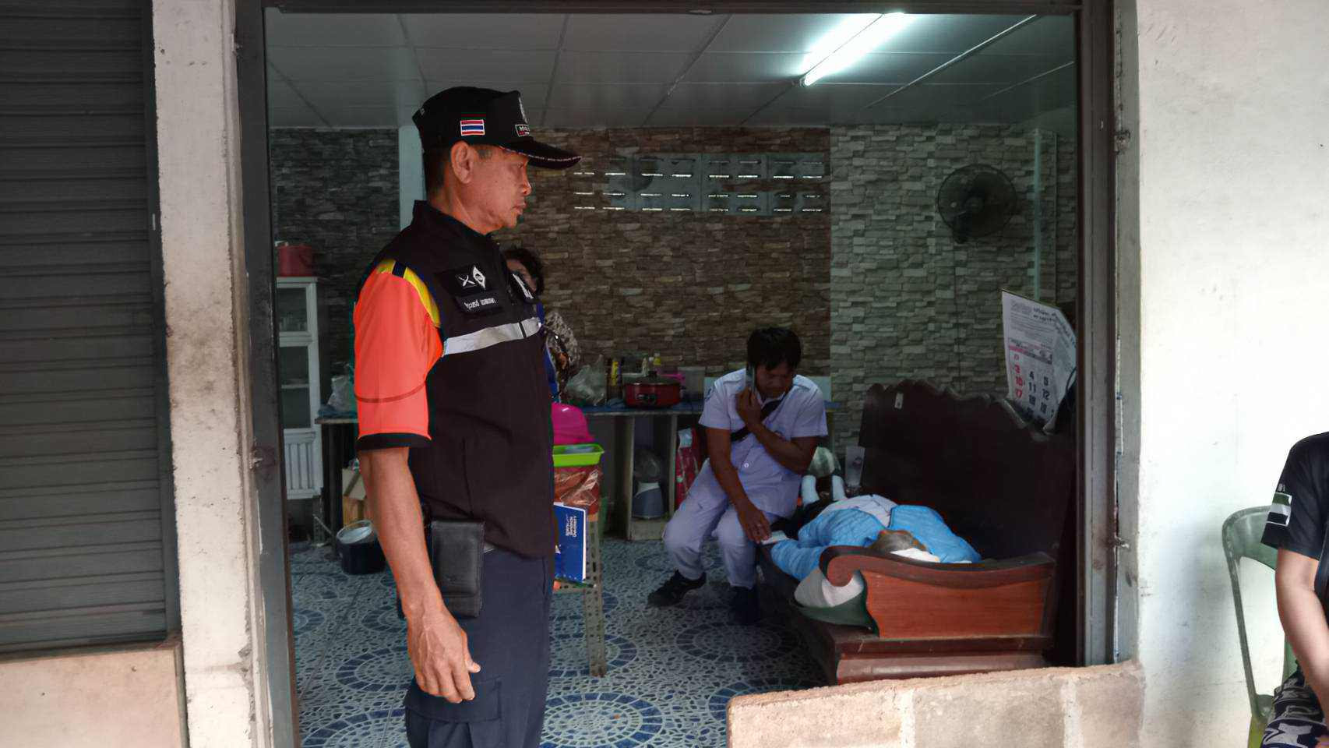

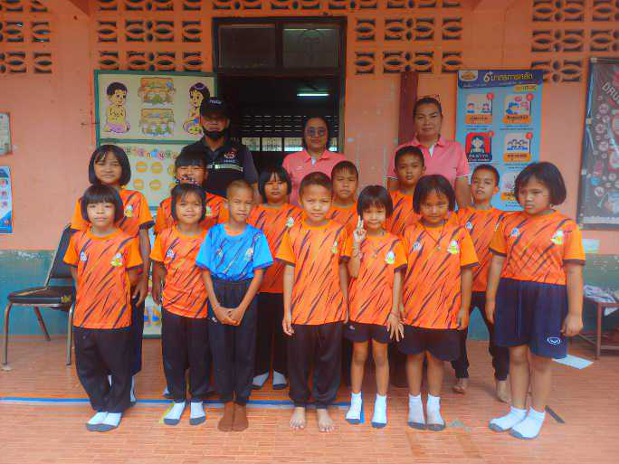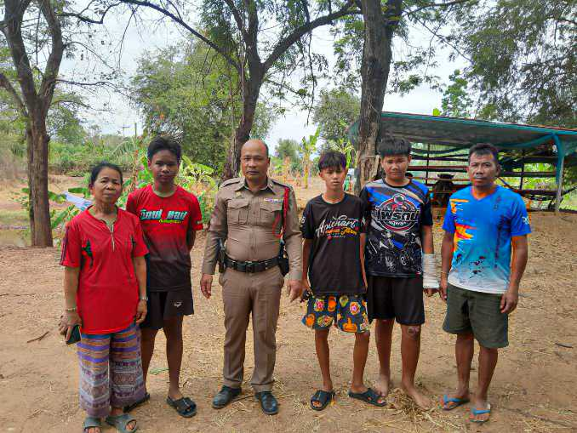

3.การฝึกประจำสัปดาห์

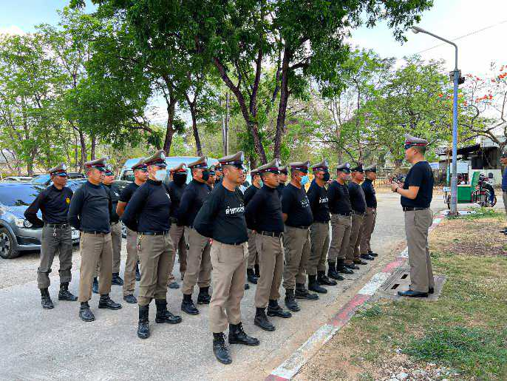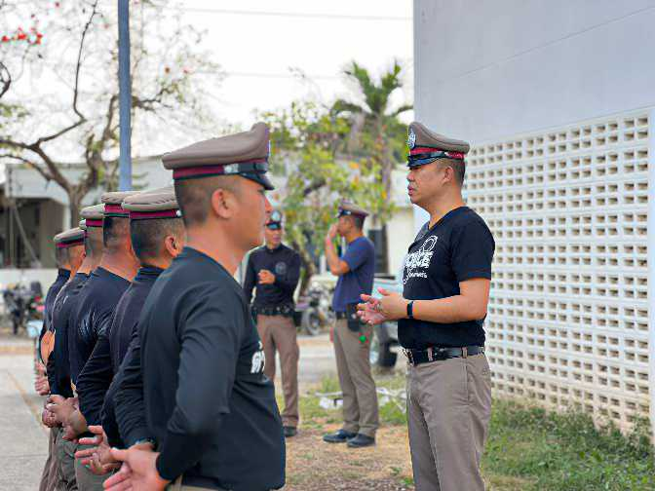

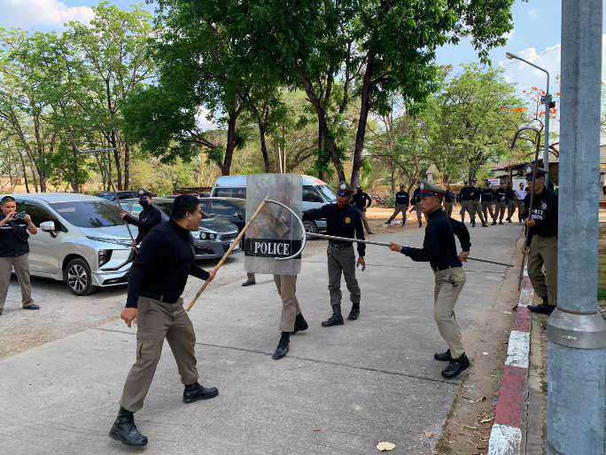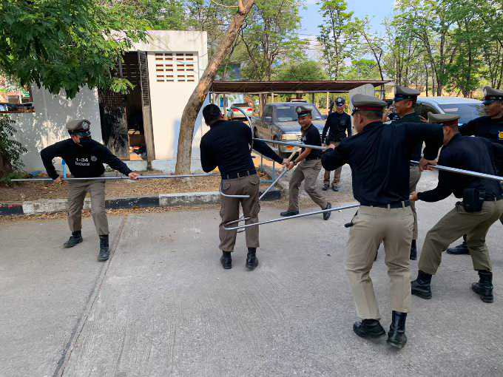

4.การปฏิบัติงาน ชมส.

- เมื่อวันที่ 28 มี.ค. 67 เวลา 09.00 -12.00 น. พ.ต.ท.พัฐพน ศิริวัฒน์ รอง ผกก.ป.ฯ ชุดชมส.
สายตรวจตำบลท่ามะไฟหวาน ร่วมกับทีม Quick win อำเภอแก้งคร้อ ประกอบด้วย ฝ่ายปกครอง อ.แก้งคร้อ
จนท.สสอ.แก้งคร้อ จนท.รพ.แก้งคร้อ จนท.รพสต.ท่ามะไฟหวาน จนท.รพสต.หนองพีพ่วน ได้ออกเยี่ยม ติดตาม ดูแลผู้ป่วยที่มีอาการทางจิตเวช ในพื้นที่ ต.ท่ามะไฟหวาน ต.เก่าย่าดี และตรวจเยี่ยมผู้ประสบเหตุเพลิงไหม้ ที่ ต.เก่าย่าดี

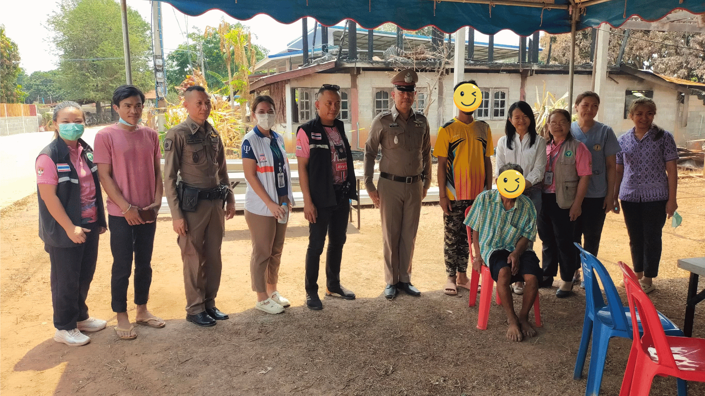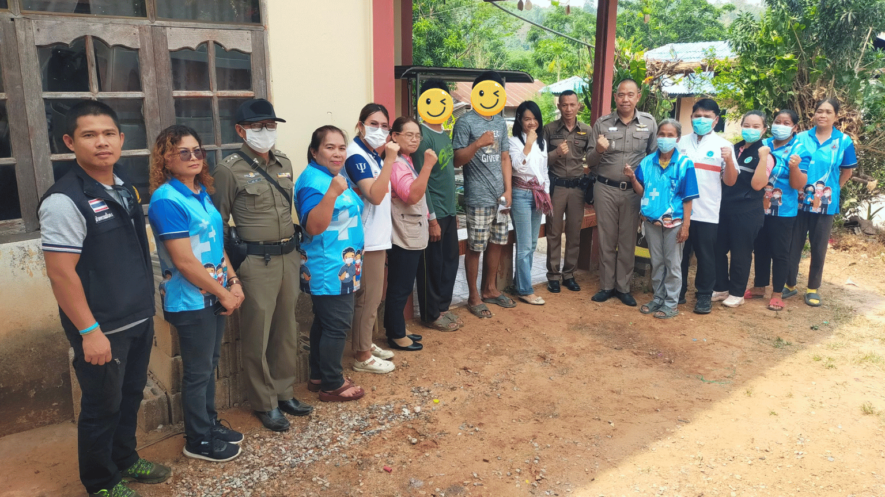

เดือน มีนาคม 2567
ผลการปฏิบัติราชการงานสืบสวน

- ผลการปฏิบัติงานชุดสืบสวน ห้วงเดือน มีนาคม 2567 มีการจับกุมผู้ต้องหาตามหมายจับ จับกุมผู้ต้องหาครอบครองยาเสพติดโดยผิดกฎหมาย มีอาวุธปืนไว้ในครอบครองโดยไม่ได้รับอนุญาตจากนายทะเบียนท้องที่ และคดีอื่นๆ รวมทั้งปฏิบัติหน้าที่ตามภารกิจอื่นๆ ที่ผู้บังคับบัญชามอบหมาย

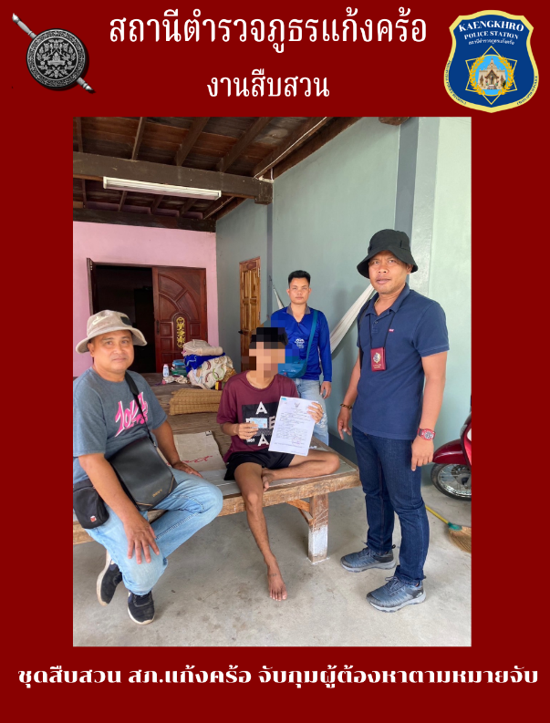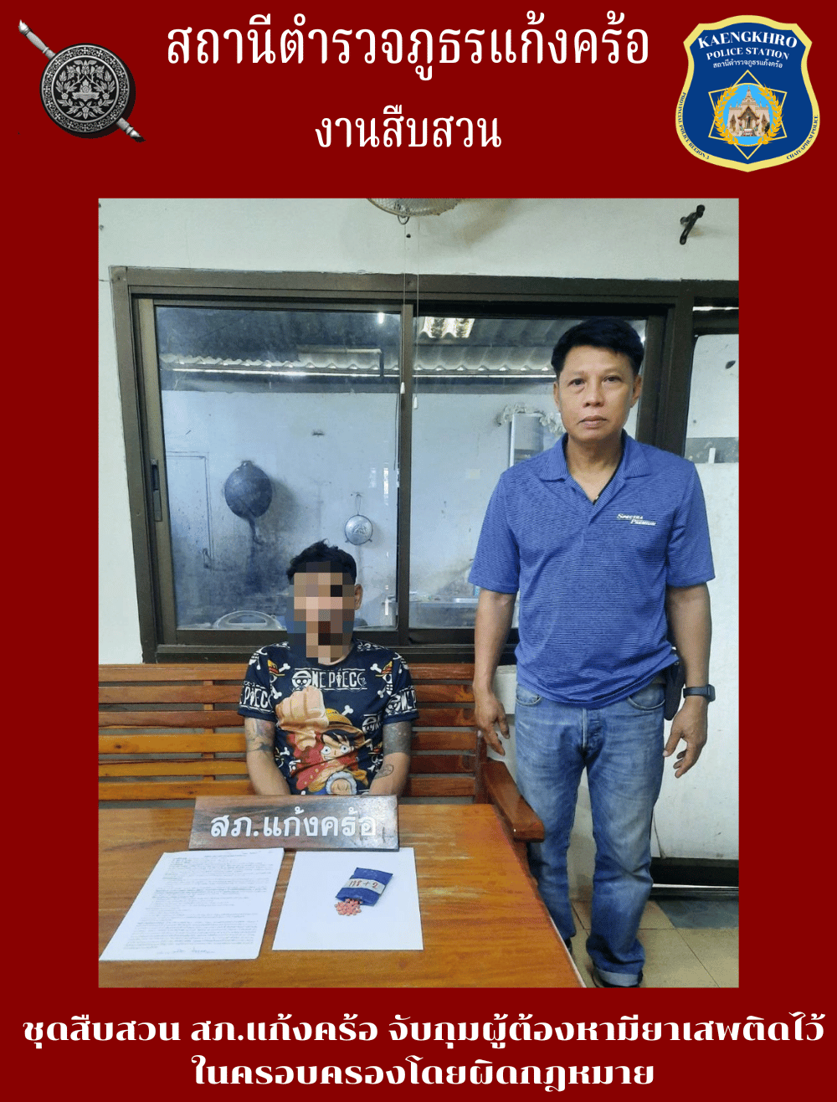

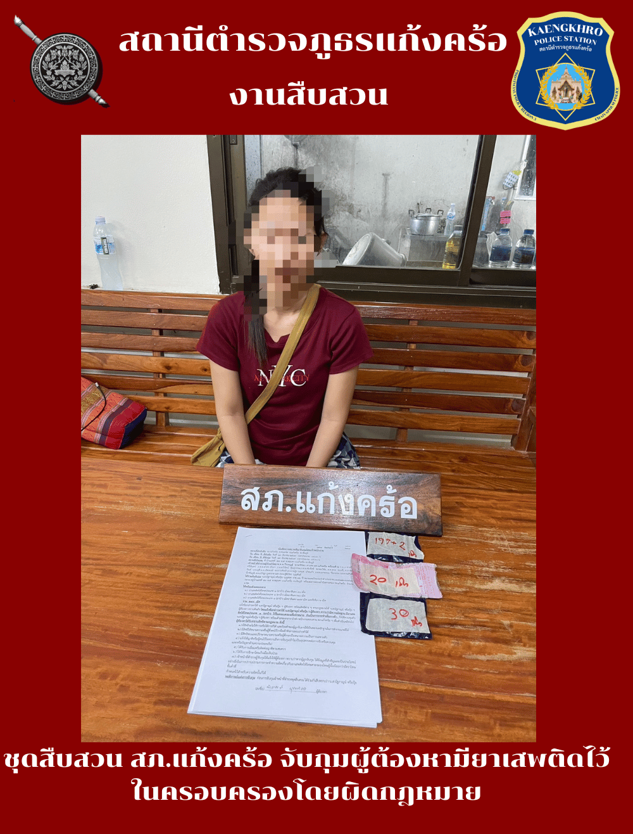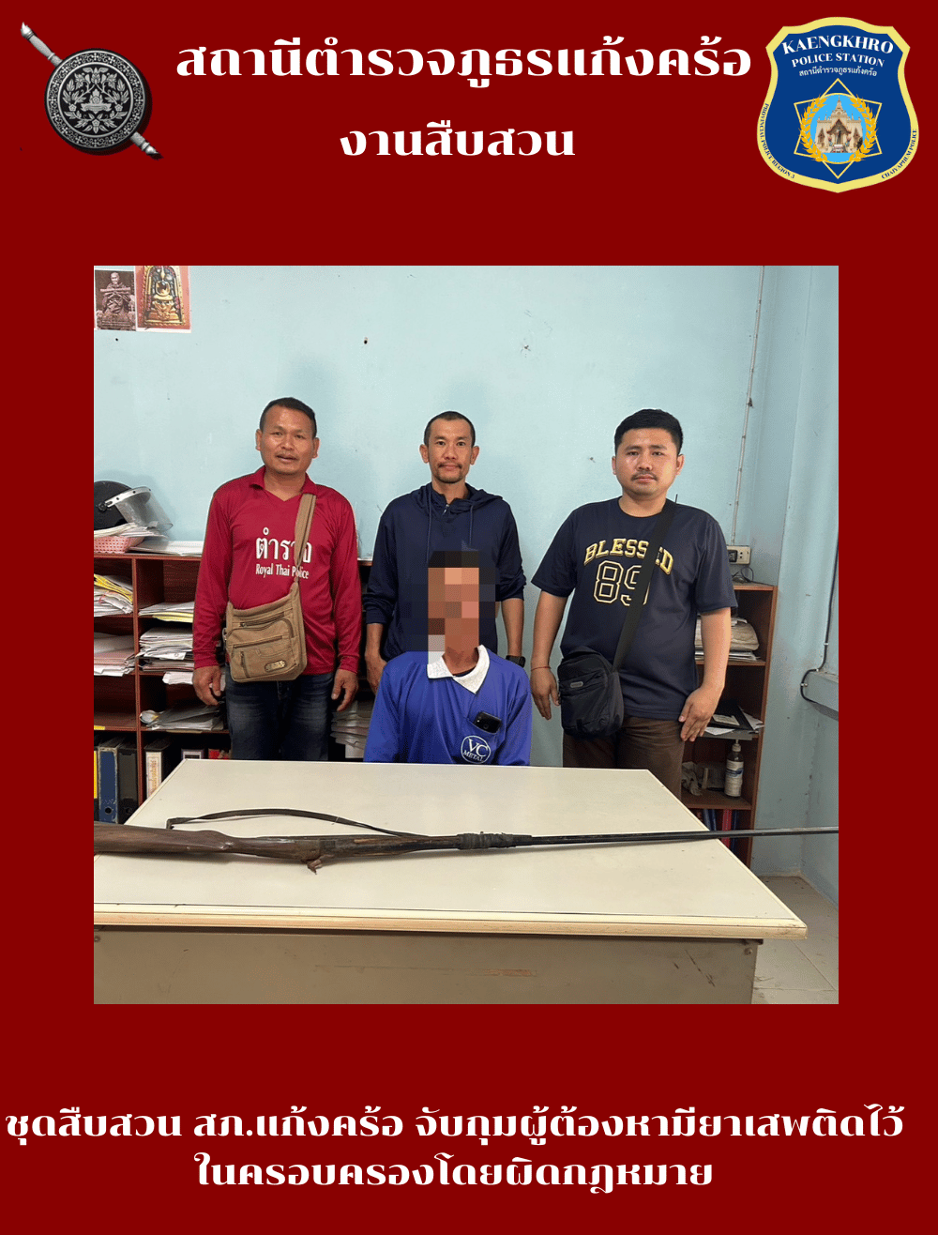

1.สถิติจับกุมความผิดเกี่ยวกับยาเสพติด

ประเภทความผิด | จับกุม(ราย) | ผู้ต้องหา(คน) | หมายเหตุ
จำหน่าย | - | -
ครอบครอง | 8 | 8
ครอบครองเพื่อเสพ | 1 | 1
เสพ | 10 | 10
รวม | 19 | 19

2.สถิติจับกุมความผิดเกี่ยวกับอาวุธปืน, เครื่องกระสุนปืน

ประเภทความผิด | จับกุม(ราย) | ผู้ต้องหา(คน) | หมายเหตุ
อาวุธปืนมีทะเบียน | - | -
อาวุธปืนไม่มีทะเบียน | 4 | 3
เครื่องกระสุนปืน | - | -
รวม | 4 | 3

3.สถิติจับกุมความผิดเกี่ยวกับการพนัน

ประเภทความผิด | จับกุม(ราย) | ผู้ต้องหา(คน) | หมายเหตุ
การพนัน | 5 | 7
รวม | 5 | 7

เดือน มีนาคม 2567
ผลการปฏิบัติราชการงานสอบสวน

- งานสอบสวน พ.ต.ท.ประวิทย์ มีวงษ์ รอง ผกก.(สอบสวน) สภ.แก้งคร้อ กำกับดูแล กำชับการปฎิบัติหน้าที่ของพนักงานสอบสวน เจ้าหน้าที่เสมียนคดี ประจำวัน ผู้ช่วยพนักงานสอบสวน พลขับ เพื่อการปฏิบัติหน้าที่เป็นไปความเรียบร้อย เกิดประโยชน์แก่ผู้ที่ได้รับความเดือดร้อน หรือประชาชนผู้มาใช้บริการ

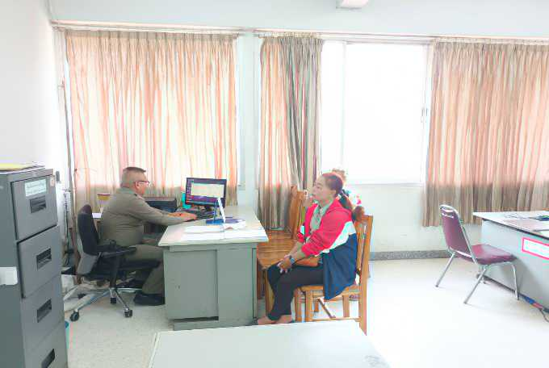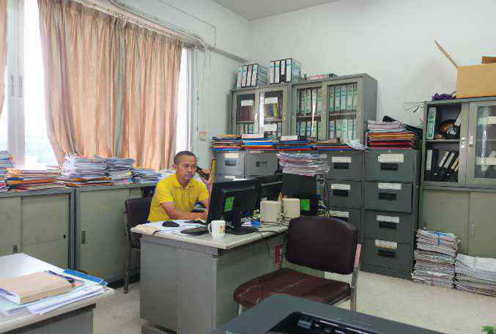

สถิติคดีอาญา 4 กลุ่ม ประจำ เดือน มีนาคม 2567
ประเภทความผิด | เกิด | จับ | ผู้ต้องหา | หมายเหตุ
กลุ่มที่ 1 ความผิดเกี่ยวกับชีวิต ร่างกาย และเพศ | 3 | 3 | 3
กลุ่มที่ 2 ความผิดเกี่ยวกับทรัพย์ | 6 | 6 | 7
กลุ่มที่ 3 ความผิดพิเศษ | - | - | -
กลุ่มที่ 4 ความผิดรัฐเป็นผู้เสียหา
- ยาเสพติด | 19 | 19 | 19
- อาวุธปืน | 4 | 4 | 3
- การพนัน | 5 | 5 | 7
- พรบ.แอลกอฮอล์ | 2 | 2 | 2
- คนเข้าเมือง | 1 | 1 | 1
การออกตรวจสถานที่เกิดเหตุคดีจราจร

